Opgaveark – Vaskebjørn
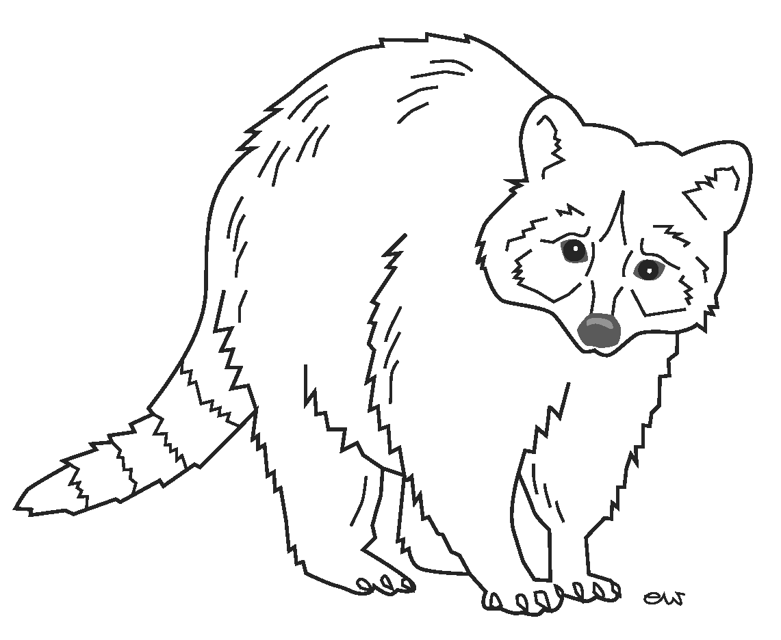

Vaskebjørnens for- og bagpoter ligner næsten en lille menneskehånd og -fod.
Illustration af spor: Danmarks Jægerforbund.

Tegning af vaskebjørn.
Illustration af vaskebjørn: Eva Wulff.

Sådan gør du
Undersøg først vaskebjørnenes liv ved at læse om den. Du kan finde viden om vaskebjørnen i Leksikon på www.skoven-i-skolen.dk og ved søgning på internettet.

- Hvor stor er en vaskebjørn og hvor meget vejer den?

_________________________________________________________________________________

- Hvilket dyr kan vaskebjørnen forveksles med? Og hvad gør at man kan kende forskel på de to dyr?

_________________________________________________________________________________

- Hvad æder en vaskebjørn?

_________________________________________________________________________________

- Er vaskebjørnen en kødæder, en planteæder, eller en omnivor (spiser både kød og planteføde)?

_________________________________________________________________________________

- Hvor stammer vaskebjørnen oprindeligt fra?

_________________________________________________________________________________

- Hvordan er vaskebjørnen kommet til Nordeuropa og Danmark?

_________________________________________________________________________________

- Hvilket levested foretrækker vaskebjørnen?

_________________________________________________________________________________

- Må man gå på jagt efter vaskebjørn i Danmark? Hvis ja, hvilke jagtmetoder må man bruge?

_______________________________________________________________________________

- Hvorfor jager mennesket vaskebjørnen i Danmark?

________________________________________________________________________________

- Har du nogensinde set en levende vaskebjørn, enten i naturen eller i fangenskab?
Du kan skrive mere om vaskebjørnen herunder.

_________________________________________________________________________________

_________________________________________________________________________________

_________________________________________________________________________________

_________________________________________________________________________________

_________________________________________________________________________________

_________________________________________________________________________________

_________________________________________________________________________________

_________________________________________________________________________________________________

